Предлог поена:

Коначно поена:

Увод у веб дизајн:

Испитни Пројекат

Датум:13.3.2020.

Предраг Шарац ИТ72/17

**Питања:**

**Пројекат**

Применом Bootstrap- a креиран је веб сајт Управљање знањем и инфоматика који садржи странице приказане на сликама испод.

Десктоп



Слика1: Почетна страница

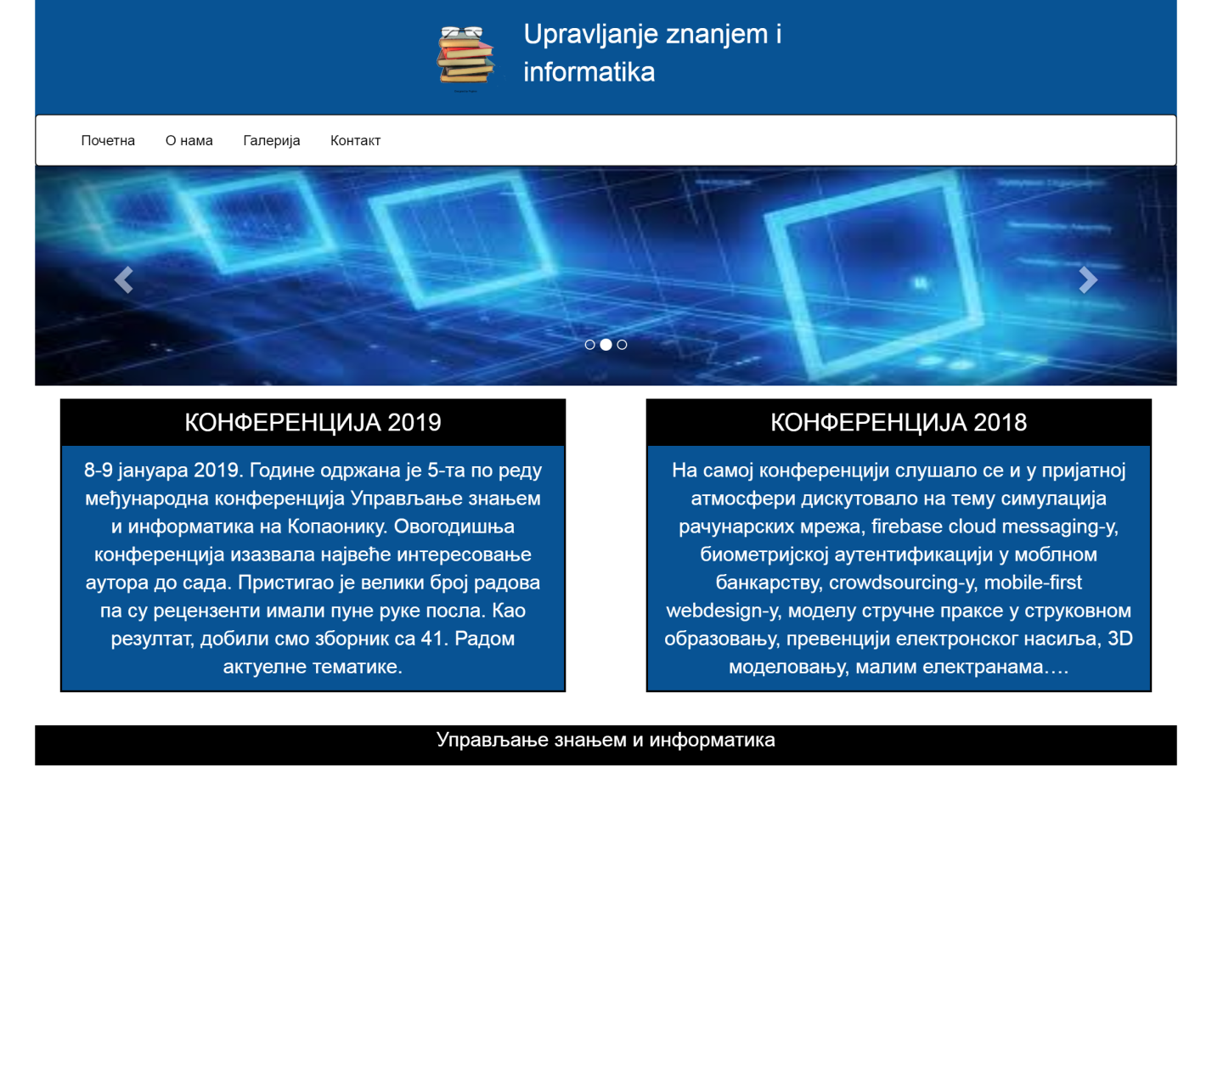

Слика2: О нама страница

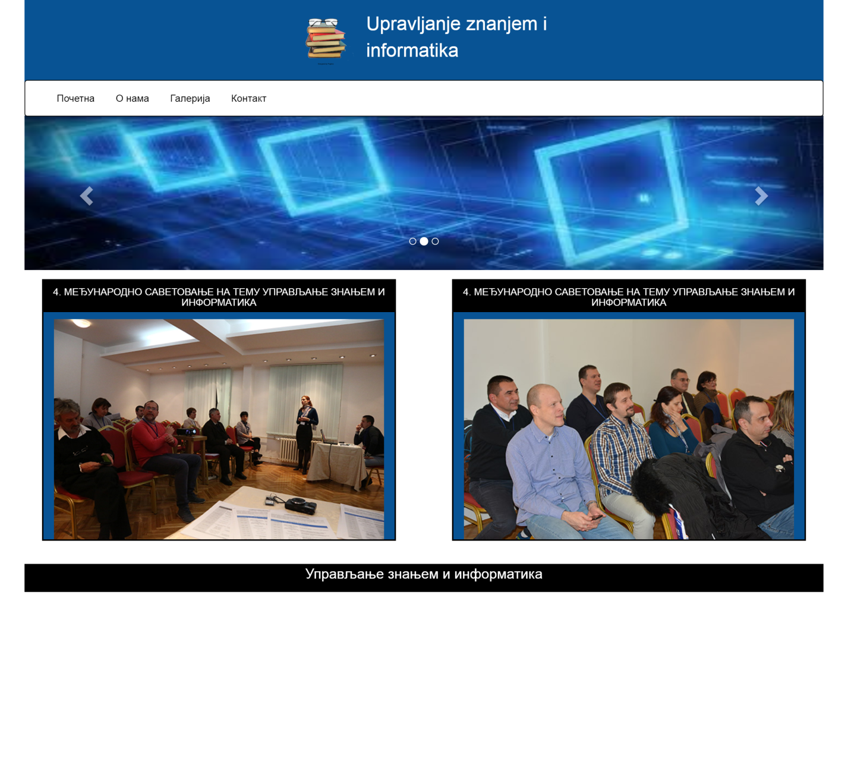

Слика3: Галерија



Слика: Контакт

Таблет

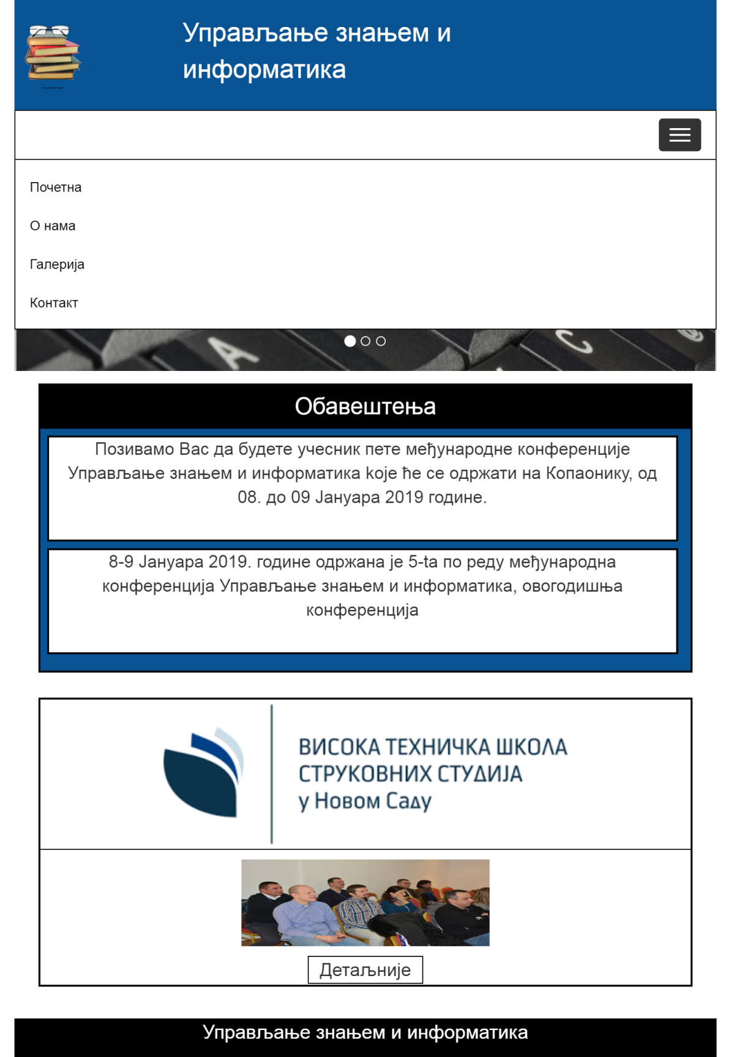

Слика: Таблет почетна



Слика: Таблет О нама

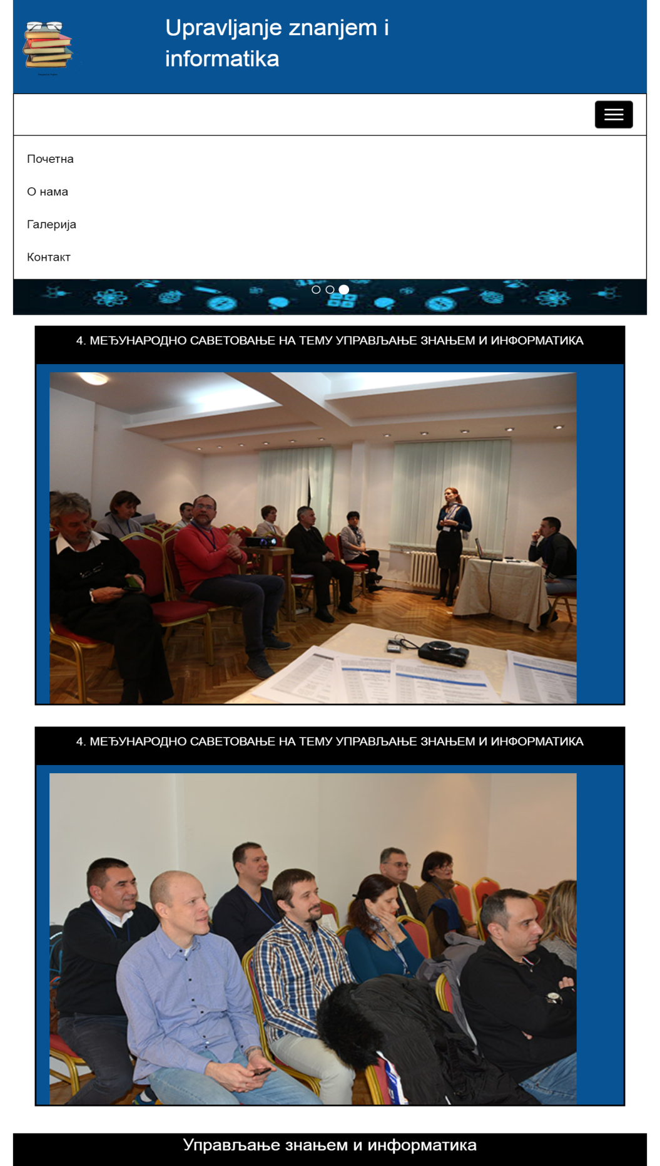

Слика: Таблет галерија



Слика: Таблет галерија



Слика: Таблет контакт

телефон



Слика: телефон почетна

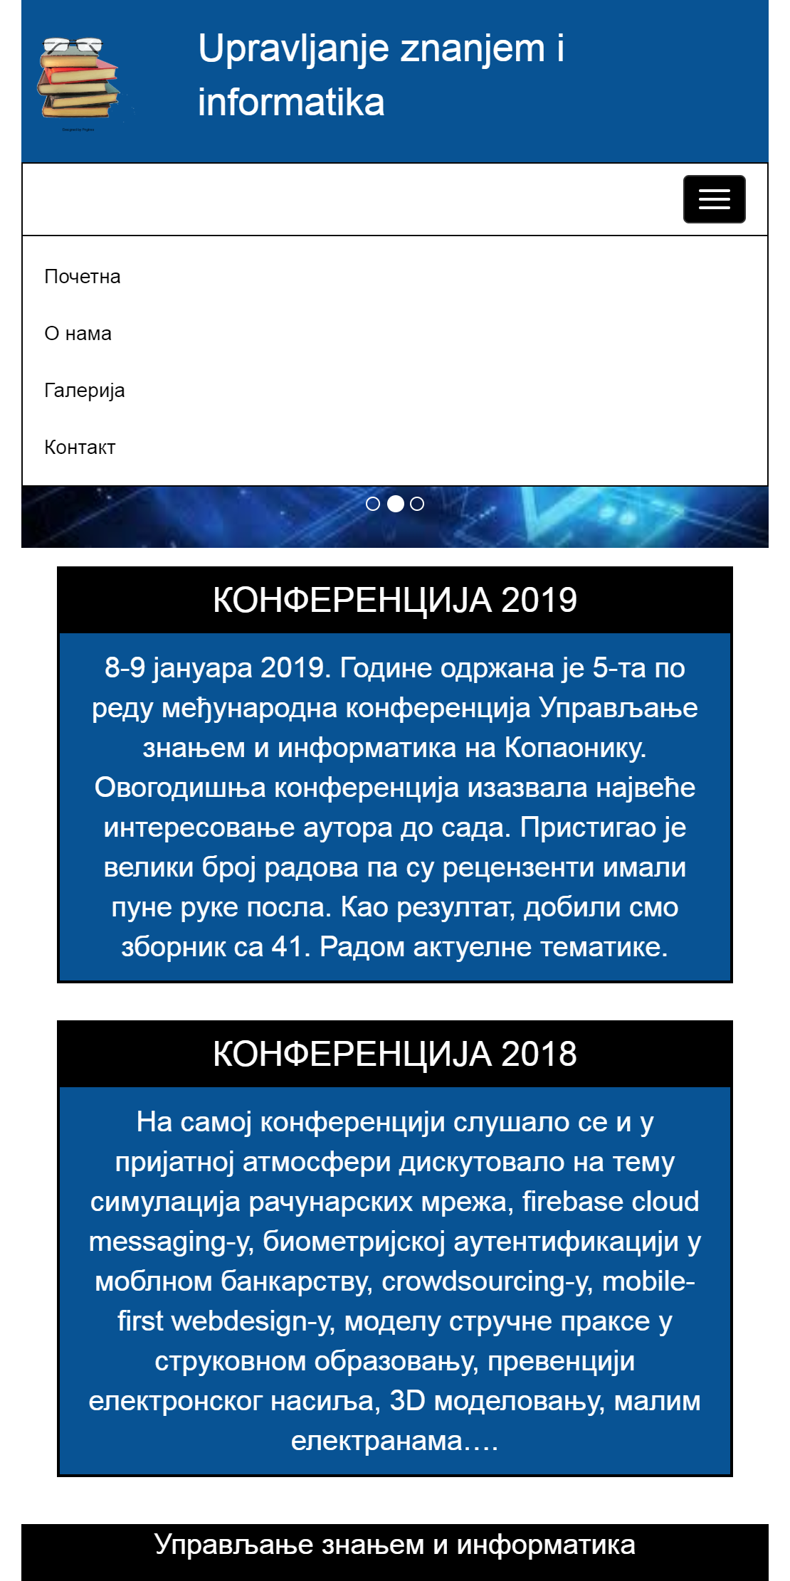

Слика: телефон о нама

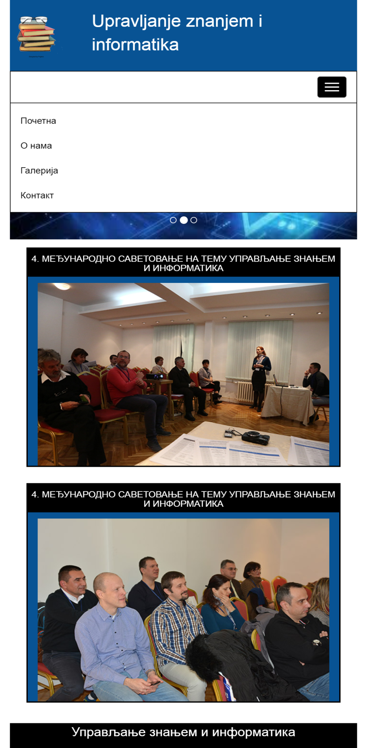

Слика: Таблет галерија



Слика: телефон контакт

**Код:**

**HTML:**

**Pocetna:**

<!DOCTYPE html>

<html lang="en">

<head>

    <meta charset="UTF-8">

    <meta name="viewport" content="width=device-width, initial-scale=1.0">

    <title>Document</title>

<link rel="stylesheet" href="https://maxcdn.bootstrapcdn.com/bootstrap/3.4.1/css/bootstrap.min.css">

<script src="https://ajax.googleapis.com/ajax/libs/jquery/3.4.1/jquery.min.js"></script>

<script src="https://maxcdn.bootstrapcdn.com/bootstrap/3.4.1/js/bootstrap.min.js"></script>

<link rel="stylesheet" type="text/css" href="css/main.css">

</head>

<body class="container">

<header class="heder">

    <div class="row tag-line">

        <div class="col col-md-1 col-xs-3 col-xs-offset-0 col-md-offset-4">

            <img src="log.png" class="sl">

        </div>

        <div class="col col-md-4 ">

            <p class="p">Управљање знањем и <br>информатика</p>

        </div>

    </div>

    <nav class="navbar navbar-inverse">

        <div class="container-fluid">

          <div class="navbar-header">

            <button type="button" class="navbar-toggle" data-toggle="collapse" data-target="#myNavbar">

              <span class="icon-bar"></span>

              <span class="icon-bar"></span>

              <span class="icon-bar"></span>

            </button>

          </div>

          <div class="navbar-collapse" id="myNavbar">

            <ul class="nav navbar-nav">

              <li><a href="index.html">Почетна</a></li>

              <li><a href="onama.html">O нама</a></li>

              <li><a href="galerija.html">Галерија</a></li>

              <li><a href="kontakt.html">Контакт</a></li>

            </ul>

          </div>

        </div>

      </nav>

</header>

<div id="myCarousel" class="carousel slide" data-ride="carousel">

    <ol class="carousel-indicators">

      <li data-target="#myCarousel" data-slide-to="0" class="active"></li>

      <li data-target="#myCarousel" data-slide-to="1"></li>

      <li data-target="#myCarousel" data-slide-to="2"></li>

    </ol>

    <div class="carousel-inner">

      <div class="item active">

        <img src="slike/info.PNG" alt="Los Angeles">

      </div>

      <div class="item">

        <img src="slike/hed2.jpg" alt="Chicago">

      </div>

      <div class="item">

        <img src="slike/hed3.jpg" alt="New York">

      </div>

    </div>

        <a class="left carousel-control" href="#myCarousel" data-slide="prev">

      <span class="glyphicon glyphicon-chevron-left"></span>

      <span class="sr-only">Previous</span>

    </a>

    <a class="right carousel-control" href="#myCarousel" data-slide="next">

      <span class="glyphicon glyphicon-chevron-right"></span>

      <span class="sr-only">Next</span>

    </a>

  </div>

 <div class="row sekcija">

  <div class="col col-xs-12 col-sm-12 col-md-7 prvi">

      <div class="container-fluid glavi">

          <div class="container-fluid hed">

            <h3 class="text-center">Обавештења</h3>

          </div>

        <div class="container sadrzaj">

            <p class="text-center">

                Позивамо Вас да будете учесник пете међународне конференције

                Управљање знањем и информатика koje ће се oдржати на Копаонику,

                од 08. до 09 Јануара 2019 године.

            </p>

        </div>

        <div class="container sadrzaj">

            <p class="text-center">

               8-9 Јануара 2019. године одржана je 5-ta по реду међународна конференција

               Управљање знањем и информатика,

               овогодишња конференција

            </p>

        </div>

      </div>

  </div>

  <div class="col col-xs-12 col-sm-12 col-md-5 drugi">

    <div class="container-fluid glavno">

        <div class="container-fluid text-center border">

          <img src="download.png" class="logo">

        </div>

        <div class="container-fluid text-center">

            <img src="slike/2.jpg" class="pic" ><br>

            <div class="btn btn-default dugme">Детаљније</div>

        </div>

    </div>

  </div>

  </div><br>

<footer class="text-center">Управљање знањем и информатика</footer>

</body>

</html>

Onama:

<!DOCTYPE html>

<html lang="en">

<head>

    <meta charset="UTF-8">

    <meta name="viewport" content="width=device-width, initial-scale=1.0">

    <title>Document</title>

<link rel="stylesheet" href="https://maxcdn.bootstrapcdn.com/bootstrap/3.4.1/css/bootstrap.min.css">

<script src="https://ajax.googleapis.com/ajax/libs/jquery/3.4.1/jquery.min.js"></script>

<script src="https://maxcdn.bootstrapcdn.com/bootstrap/3.4.1/js/bootstrap.min.js"></script>

<link rel="stylesheet" type="text/css" href="css/main.css">

</head>

<body class="container">

<header class="heder">

    <div class="row tag-line">

        <div class="col col-md-1 col-xs-3 col-xs-offset-0 col-md-offset-4">

            <img src="log.png" class="sl">

        </div>

        <div class="col col-md-3 ">

            <p class="p">Upravljanje znanjem i <br> informatika</p>

        </div>

    </div>

    <nav class="navbar navbar-inverse">

        <div class="container-fluid">

          <div class="navbar-header">

            <button type="button" class="navbar-toggle" data-toggle="collapse" data-target="#myNavbar">

              <span class="icon-bar"></span>

              <span class="icon-bar"></span>

              <span class="icon-bar"></span>

            </button>

          </div>

          <div class="navbar-collapse" id="myNavbar">

            <ul class="nav navbar-nav">

                <li><a href="index.html">Почетна</a></li>

                <li><a href="onama.html">O нама</a></li>

                <li><a href="galerija.html">Галерија</a></li>

                <li><a href="kontakt.html">Контакт</a></li>

              </ul>

          </div>

        </div>

      </nav>

</header>

<div id="myCarousel" class="carousel slide" data-ride="carousel">

    <ol class="carousel-indicators">

      <li data-target="#myCarousel" data-slide-to="0" class="active"></li>

      <li data-target="#myCarousel" data-slide-to="1"></li>

      <li data-target="#myCarousel" data-slide-to="2"></li>

    </ol>

    <div class="carousel-inner">

      <div class="item active">

        <img src="slike/info.PNG" alt="Los Angeles">

      </div>

      <div class="item">

        <img src="slike/hed2.jpg" alt="Chicago">

      </div>

      <div class="item">

        <img src="slike/hed3.jpg" alt="New York">

      </div>

    </div>

    <a class="left carousel-control" href="#myCarousel" data-slide="prev">

      <span class="glyphicon glyphicon-chevron-left"></span>

      <span class="sr-only">Previous</span>

    </a>

    <a class="right carousel-control" href="#myCarousel" data-slide="next">

      <span class="glyphicon glyphicon-chevron-right"></span>

      <span class="sr-only">Next</span>

    </a>

  </div>

 <div class="row sekcija">

  <div class="col col-xs-12 col-sm-12 col-md-6 prvi">

      <div class="container-fluid glavi" id="onama1">

          <div class="container-fluid hed">

            <h3 class="text-center">КОНФЕРЕНЦИЈА 2019</h3>

          </div>

        <div class="container prvitext">

            <p class="text-center">

                8-9 јануара 2019. Године одржана је 5-та по реду међународна конференција Управљање знањем и информатика на Копаонику. Овогодишња конференција изазвала највеће интересовање аутора до сада. Пристигао је велики број радова па су рецензенти имали пуне руке посла. Као резултат, добили смо зборник са 41. Радом актуелне тематике.

            </p>

        </div>

      </div>

  </div>

  <div class="col col-xs-12 col-sm-12 col-md-6 prvi">

    <div class="container-fluid glavi" id="onama2">

        <div class="container-fluid hed">

          <h3 class="text-center">КОНФЕРЕНЦИЈА 2018</h3>

        </div>

        <div class="container prvitext">

            <p class="text-center">

                На самој конференцији слушало се и у пријатној атмосфери дискутовало на тему симулација рачунарских мрежа, firebase cloud messaging-у, биометријској аутентификацији у моблном банкарству, crowdsourcing-у, mobile-first webdesign-у, моделу стручне праксе у струковном образовању, превенцији електронског насиља, 3D моделовању, малим електранама….

            </p>

        </div>

    </div>

  </div>

  </div><br>

<footer class="text-center">Управљање знањем и информатика</footer>

</body>

</html>

Galerija:

<!DOCTYPE html>

<html lang="en">

<head>

    <meta charset="UTF-8">

    <meta name="viewport" content="width=device-width, initial-scale=1.0">

    <title>Document</title>

<link rel="stylesheet" href="https://maxcdn.bootstrapcdn.com/bootstrap/3.4.1/css/bootstrap.min.css">

<script src="https://ajax.googleapis.com/ajax/libs/jquery/3.4.1/jquery.min.js"></script>

<script src="https://maxcdn.bootstrapcdn.com/bootstrap/3.4.1/js/bootstrap.min.js"></script>

<link rel="stylesheet" type="text/css" href="css/main.css">

</head>

<body class="container">

<header class="heder">

    <div class="row tag-line">

        <div class="col col-md-1 col-xs-3 col-xs-offset-0 col-md-offset-4">

            <img src="log.png" class="sl">

        </div>

        <div class="col col-md-3 ">

            <p class="p">Upravljanje znanjem i <br> informatika</p>

        </div>

    </div>

    <nav class="navbar navbar-inverse">

        <div class="container-fluid">

          <div class="navbar-header">

            <button type="button" class="navbar-toggle" data-toggle="collapse" data-target="#myNavbar">

              <span class="icon-bar"></span>

              <span class="icon-bar"></span>

              <span class="icon-bar"></span>

            </button>

          </div>

          <div class="navbar-collapse" id="myNavbar">

            <ul class="nav navbar-nav">

                <li><a href="index.html">Почетна</a></li>

                <li><a href="onama.html">O нама</a></li>

                <li><a href="galerija.html">Галерија</a></li>

                <li><a href="kontakt.html">Контакт</a></li>

              </ul>

          </div>

        </div>

      </nav>

</header>

<div id="myCarousel" class="carousel slide" data-ride="carousel">

    <ol class="carousel-indicators">

      <li data-target="#myCarousel" data-slide-to="0" class="active"></li>

      <li data-target="#myCarousel" data-slide-to="1"></li>

      <li data-target="#myCarousel" data-slide-to="2"></li>

    </ol>

    <div class="carousel-inner">

      <div class="item active">

        <img src="slike/info.PNG" alt="Los Angeles">

      </div>

      <div class="item">

        <img src="slike/hed2.jpg" alt="Chicago">

      </div>

      <div class="item">

        <img src="slike/hed3.jpg" alt="New York">

      </div>

    </div>

    <a class="left carousel-control" href="#myCarousel" data-slide="prev">

      <span class="glyphicon glyphicon-chevron-left"></span>

      <span class="sr-only">Previous</span>

    </a>

    <a class="right carousel-control" href="#myCarousel" data-slide="next">

      <span class="glyphicon glyphicon-chevron-right"></span>

      <span class="sr-only">Next</span>

    </a>

  </div>

 <div class="row sekcija">

  <div class="col col-xs-12 col-sm-12 col-md-6 prvi">

      <div class="container-fluid glavi" id="onama1">

          <div class="container-fluid hed">

            <h5 class="text-center">4. МЕЂУНАРОДНО САВЕТОВАЊЕ НА ТЕМУ  УПРАВЉАЊЕ ЗНАЊЕМ И ИНФОРМАТИКА</h5>

          </div>

        <div class="container prvitext">

            <img src="slike/1.jpg" class="img-responsive">

        </div>

      </div>

  </div>

  <div class="col col-xs-12 col-sm-12 col-md-6 prvi">

    <div class="container-fluid glavi" id="onama2">

        <div class="container-fluid hed">

          <h5 class="text-center">4. МЕЂУНАРОДНО САВЕТОВАЊЕ НА ТЕМУ  УПРАВЉАЊЕ ЗНАЊЕМ И ИНФОРМАТИКА</h5>

        </div>

        <div class="container prvitext">

            <img src="slike/2.jpg" class="img-responsive">

        </div>

    </div>

  </div>

  </div><br>

<footer class="text-center">Управљање знањем и информатика</footer>

</body>

</html>

Kontakt:

<!DOCTYPE html>

<html lang="en">

<head>

    <meta charset="UTF-8">

    <meta name="viewport" content="width=device-width, initial-scale=1.0">

    <title>Document</title>

<link rel="stylesheet" href="https://maxcdn.bootstrapcdn.com/bootstrap/3.4.1/css/bootstrap.min.css">

<script src="https://ajax.googleapis.com/ajax/libs/jquery/3.4.1/jquery.min.js"></script>

<script src="https://maxcdn.bootstrapcdn.com/bootstrap/3.4.1/js/bootstrap.min.js"></script>

<link rel="stylesheet" type="text/css" href="css/main.css">

</head>

<body class="container">

<header class="heder">

    <div class="row tag-line">

        <div class="col col-md-1 col-xs-3 col-xs-offset-0 col-md-offset-4">

            <img src="log.png" class="sl">

        </div>

        <div class="col col-md-3 ">

            <p class="p">Upravljanje znanjem i <br> informatika</p>

        </div>

    </div>

    <nav class="navbar navbar-inverse">

        <div class="container-fluid">

          <div class="navbar-header">

            <button type="button" class="navbar-toggle" data-toggle="collapse" data-target="#myNavbar">

              <span class="icon-bar"></span>

              <span class="icon-bar"></span>

              <span class="icon-bar"></span>

            </button>

          </div>

          <div class="navbar-collapse" id="myNavbar">

            <ul class="nav navbar-nav">

                <li><a href="index.html">Почетна</a></li>

                <li><a href="onama.html">O нама</a></li>

                <li><a href="galerija.html">Галерија</a></li>

                <li><a href="kontakt.html">Контакт</a></li>

              </ul>

          </div>

        </div>

      </nav>

</header>

<div id="myCarousel" class="carousel slide" data-ride="carousel">

    <ol class="carousel-indicators">

      <li data-target="#myCarousel" data-slide-to="0" class="active"></li>

      <li data-target="#myCarousel" data-slide-to="1"></li>

      <li data-target="#myCarousel" data-slide-to="2"></li>

    </ol>

    <div class="carousel-inner">

      <div class="item active">

        <img src="slike/info.PNG" alt="Los Angeles">

      </div>

      <div class="item">

        <img src="slike/hed2.jpg" alt="Chicago">

      </div>

      <div class="item">

        <img src="slike/hed3.jpg" alt="New York">

      </div>

    </div>

    <a class="left carousel-control" href="#myCarousel" data-slide="prev">

      <span class="glyphicon glyphicon-chevron-left"></span>

      <span class="sr-only">Previous</span>

    </a>

    <a class="right carousel-control" href="#myCarousel" data-slide="next">

      <span class="glyphicon glyphicon-chevron-right"></span>

      <span class="sr-only">Next</span>

    </a>

  </div>

 <div class="row sekcija">

  <div class="col col-xs-12 col-sm-12 col-md-12 prvi">

      <div class="container-fluid glavi" id="kontakt">

          <div class="container-fluid hed">

            <h3 class="text-center">Контакт</h3>

          </div>

        <div class="container">

            <div class="text-center" id="zatext">

                Пријаве и информације:<br><br>Пријава заинтересованих ученика и потврда

                доласка за Конференцију је <br><br>путем телефона +381 21 48 92 511 или на емаил: kmi@vtsns.edu.rs<br><br>

                Контакт особе су Барбала Лазетиц и Јована Копњана

            </div>

        </div>

      </div>

  </div>

  </div>

  </div><br>

<footer class="text-center">Управљање знањем и информатика</footer>

</body>

</html>

**CSS**

.jumbotron{

    height:100px;

    margin-bottom: 0px;

}

.slika{

    height:180px;

}

.dugme{

    border:1px solid black;

    width:120px;

    padding:0px;

    border-radius: 0px !important;

    font-size:19px;

    margin-top:10px;

}

.sekcija .prvi{

    padding:13px 40px;

}

.sekcija .drugi{

    padding:13px 40px;

}

.sekcija .glavi{

    background-color:rgb(8,83,148);

}

#onama1{

    height:100%;

}

#onama2{

    height:100%;

}

#kontakt{

    background-color:white;

    color:black;

    font-size:23px;

    width:100%;

    height:100%;

}

.prvitext{

    margin-top:10px;

    width:100%;

    color:white;

    font-size:20px;

}

.sekcija h3{

    color:white;

    margin-top:7px;

}

.sekcija h5{

    color:white;

    margin-top:7px;

}

.sekcija .sadrzaj{

    height:110px;

    border:2px solid black;

    width:97% !important;

    margin-left:7px;

    margin-top:7px;

    background-color:white;

    font-size:18px;

}

.sekcija .prvi > div {

    border:2px solid black;

    height:300px;

}

.sekcija .prvi > div .hed {

    border:2px solid black;

    height:45px;

    background-color: black;

}

.sekcija .drugi > div {

    border:2px solid black;

     height:300px;

    padding-bottom: 20px;

}

.pic {

    width: 50%;

    margin: 10px;

}

.heder{

    background-color:rgb(8,83,148);

    height:160px;

    z-index:1 !important;

}

.tag-line{

    height:114px;

}

.carousel-inner img{

 width:100%;

 height:220px !important;

}

body{

    margin:0px;

    padding:0px;

}

.sl{

    width:80px;

    margin-top:15px;

}

.p{

    font-size:27px;

    color:white;

    margin-top:15px;

}

.logo {

    width: 65%;

    margin: 5px;

}

.border {

    border-bottom: 1px solid black;

}

.container-fluid.glavno {

    padding: 0px !important;

}

footer{

    height:40px;

    background-color: black;

    color:white;

    font-size:20px;

}

.navbar{

    z-index:1000 !important;

    background-color: white;

}

.navbar-toggle{

    background-color:black;

}

@media screen and (max-width: 980px) {

   .pic{

       height:90px;

       width:40%;

       margin-bottom: 0px;

   }

  }

  #dva{

      background-color: red;

  }

  .navbar .navbar-collapse .nav li a{

      color:black;

  }